**NEWSLETTER DU 26 SEPTEMBRE AU 02 OCTOBRE 2022**

**NOTRE VILLAGE**

**Bibliothèque**

Véronique, notre bibliothécaire, vous propose un beau programme d’animations d'ici la fin de l'année :

* Heure du conte : le mercredi à 15h30 les 21 septembre - 19 octobre - 30 novembre - 14 décembre -
* Ateliers créatifs enfants avec intervenants : mercredi (ou mardi des vacances) 14h30, les 28 septembre - 25 octobre (hors heures d'ouverture) - 7 décembre
* Atelier d'écriture adultes avec intervenante : le vendredi 14h, les 7 octobre - 18 novembre (hors heures d'ouverture)
* D'autres ateliers enfants sont également à l'étude (Tissu, pliage...).
* Soirée du Roman de Rochefort : le vendredi 25 novembre à partir de 19h (hors heures d'ouverture)
* Comité de lecture bibliothécaires ouvert au public : le 2ème lundi du mois (matin)

A noter que les accueils de classe ont repris le 12 septembre, les lundis et mardis après-midi pour le plus grand plaisir des écoliers.

**CULTURE ET LOISIRS**

**Théâtre à Rochefort**

La compagnie « Auteur de Vues » aura le plaisir de vous présenter sa pièce de théâtre intitulée **« l’Ascenseur** », huis-clos entre deux âges et deux étages :

**Samedi 8 octobre 2022**

**A 20h30**

**A la salle des fêtes de Rochefort-en-Yvelines**

Comédie dramatique de Jean-Pierre ROOS, avec dans le rôle de la femme Blandine Pilhion, dans le rôle de l’homme Michel Deblaere, sous le regard de Jean-Baptiste Philippot.

Entrée au chapeau - Réservations conseillées [lascenseur2022@gmail.com](mailto:lascenseur2022@gmail.com)

*L’argument :*

*L’ascenseur tombe en panne. A l’intérieur, un homme et une femme qui pourraient être père et fille. Trente années d’écart encagées sur 2 m² […]. Un dialogue s’installe, mordant, violent, quelquefois drôle et touchant.*

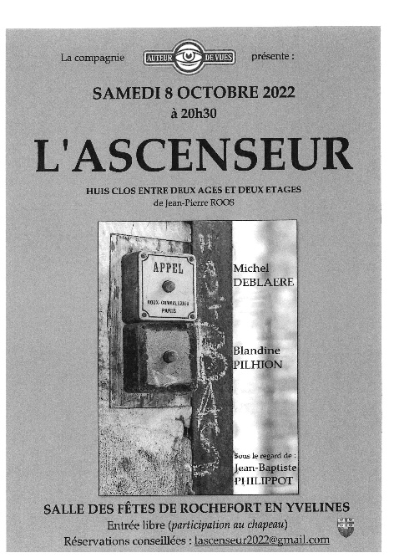

**LE CONSEIL DEPARTEMENTAL DES YVELINES**

Le Département a établi un calendrier reprenant les dates de chasse sur les espaces naturels départementaux pour la saison 2022-2023. Vous le trouverez sur le site de la commune, rubrique « environnement et cadre de vie ».

Par ailleurs, il a conclu un partenariat avec la société PICTS qui a élaboré une application numérique gratuite appelée « Melckone » afin de mieux faire cohabiter les différents usages dont la chasse. Les promeneurs peuvent visualiser en temps réel les zones de chasse situées dans un rayon de 10km. Cette application est étendue à l’ensemble des espaces naturels départementaux chassés.

**OCTOBRE ROSE à Saint-Arnoult en Yvelines**

En octobre, de nombreuses manifestations se dérouleront au profit de la recherche pour le cancer du sein.

Le club **Saint-Arnoult Randonnée (SAR**) organise une manifestation à Saint-Arnoult le dimanche 9 octobre. Au programme : une randonnée de 6 et 12 km ouverte à tout public qui partira à 9h30 de la salle Victor Hugo.

La participation sera de 5 € minimum au profit de la ligue contre le cancer. Il sera possible de participer sans randonner. Message aux marcheurs : arborer un vêtement, ruban, ou autre de couleur rose.



**Pour tout renseignement :** [Saint-Arnoult-en-Yvelines (randonnee78.fr)](https://www.randonnee78.fr/saint-arnoult)